Отчет о проведении мероприятий в рамках проекта
«Педагогическая карусель» (18.04.2016 – 22.04.2016)

- Участники: МДОУ «Детский сад № 191» - 31 педагог;
МДОУ «Детский сад № 112» - 32 педагога;
МДОУ «Детский сад № 95» - 38 педагогов;
МДОУ «Детский сад № 237» - 23 педагога.
Всего: 124 педагога.
Тема проекта: «Педагогическая карусель».
Обмен педагогическим опытом.
- Девиз:
«Любя веди, здоровье умножай,
Любя учи, таланты раскрывай!»
- Мероприятия
Дата проведения | Место проведения | Мероприятия
18.04.2016  Начало в 13.00 | МДОУ «Детский сад № 191» | Семинар – практикум «Использование здоровьесберегающих технологий в повышении общей выносливости»
19.04.2016  Начало в 13.30 | МДОУ «Детский сад № 237» | Презентация опыта с использованием фокус групп «Современные подходы к проблемам оздоровления детей в ДО»
20.04.2016  Начало в 9.20 | МДОУ «Детский сад № 95» | Использование элементов программы Железновой Е.С. «Музыка с мамой» в работе педагогов « Ранний и младший возраст»
21.04.2016  Начало в 13.00 | МДОУ «Детский сад № 95» | Семинар – практикум «Интеллектуальные игры в работе с детьми дошкольного возраста»
22.04.2016  Начало в 13.30 | МДОУ «Детский сад № 112» | Викторина «Люблю тебя мой край родной». Приобщение к русской народной культуре, патриотическое воспитание в ДО.

- 18.04.2016 Семинар – практикум «использование здоровьесберегающих технологий в повышении общей выносливости». МДОУ «Детский сад № 191»
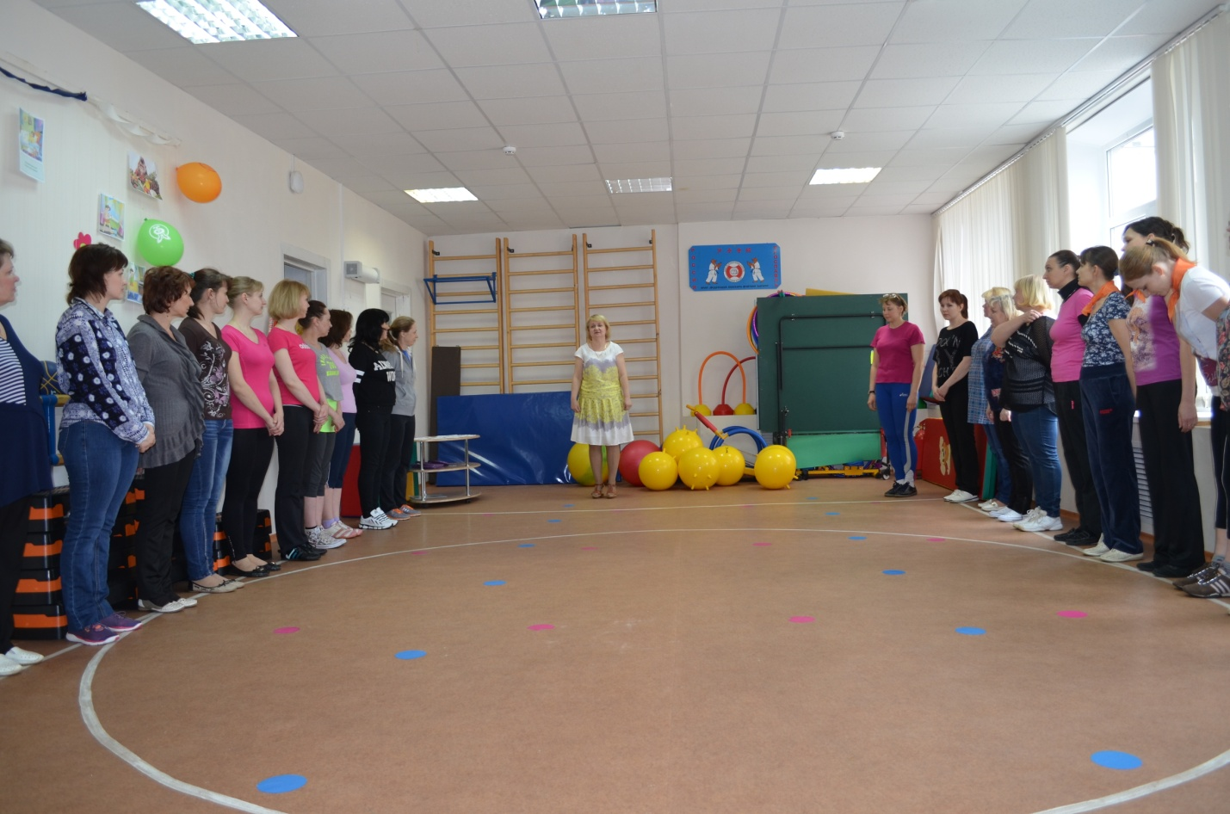

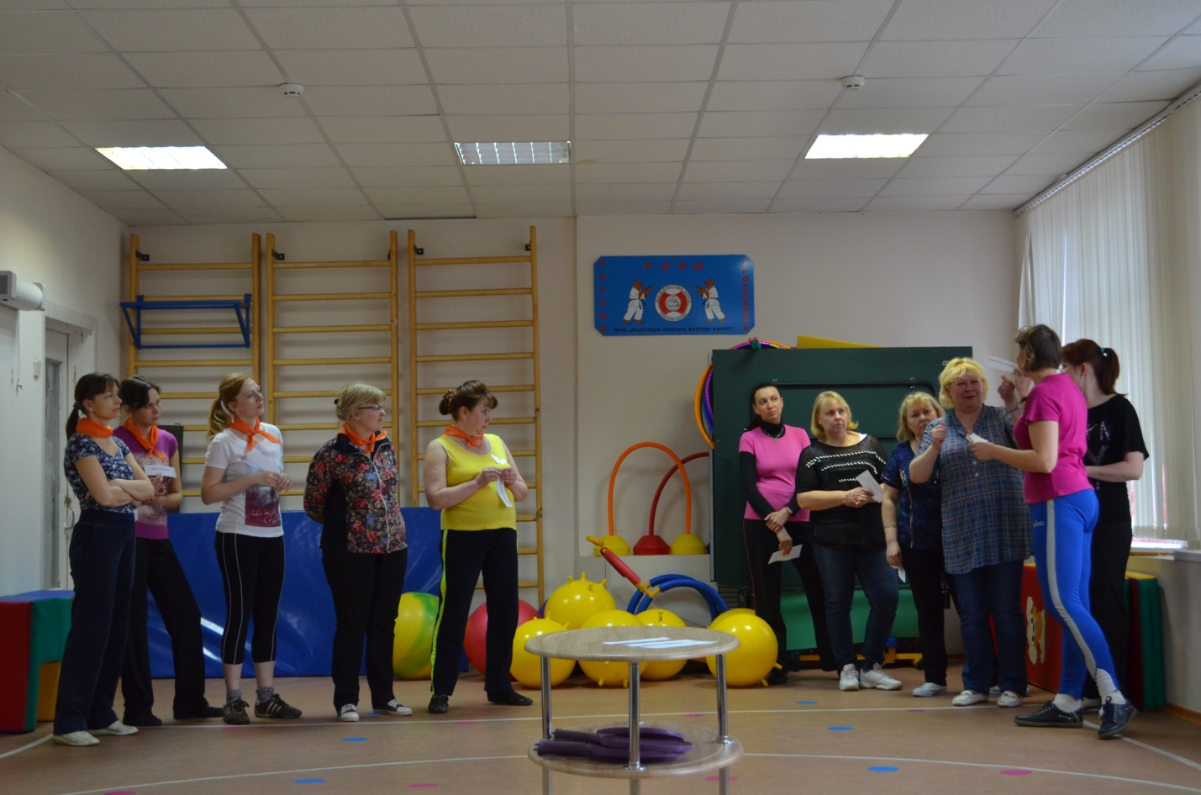

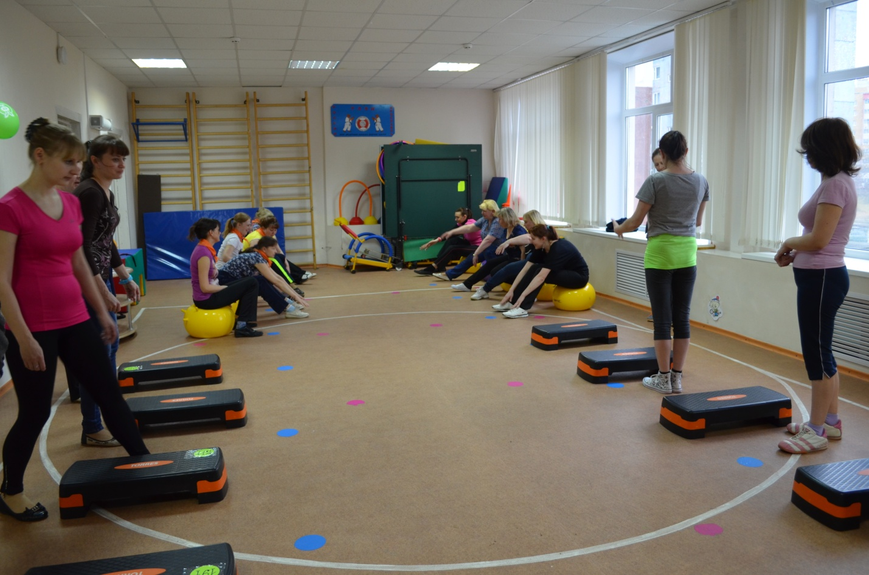
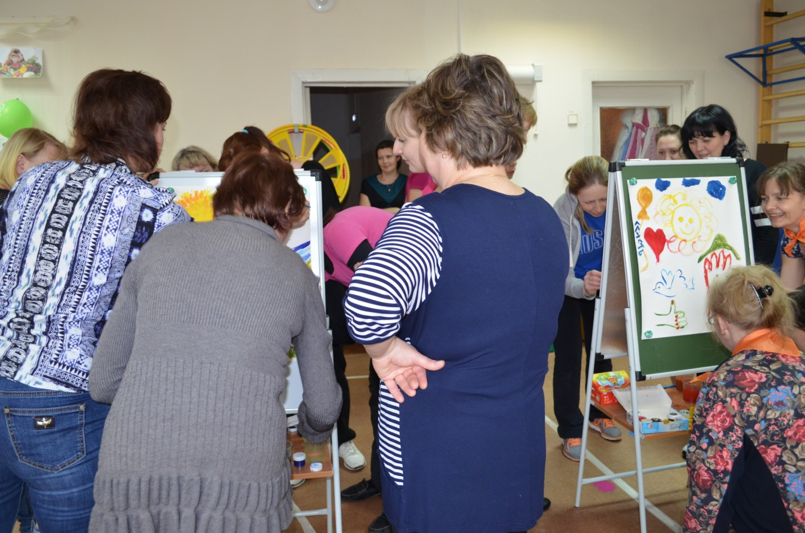

- 19.04.2016 Презентация опыта с использованием фокус групп «Современные подходы к проблемам оздоровления детей в ДО». МДОУ «Детский сад № 237».
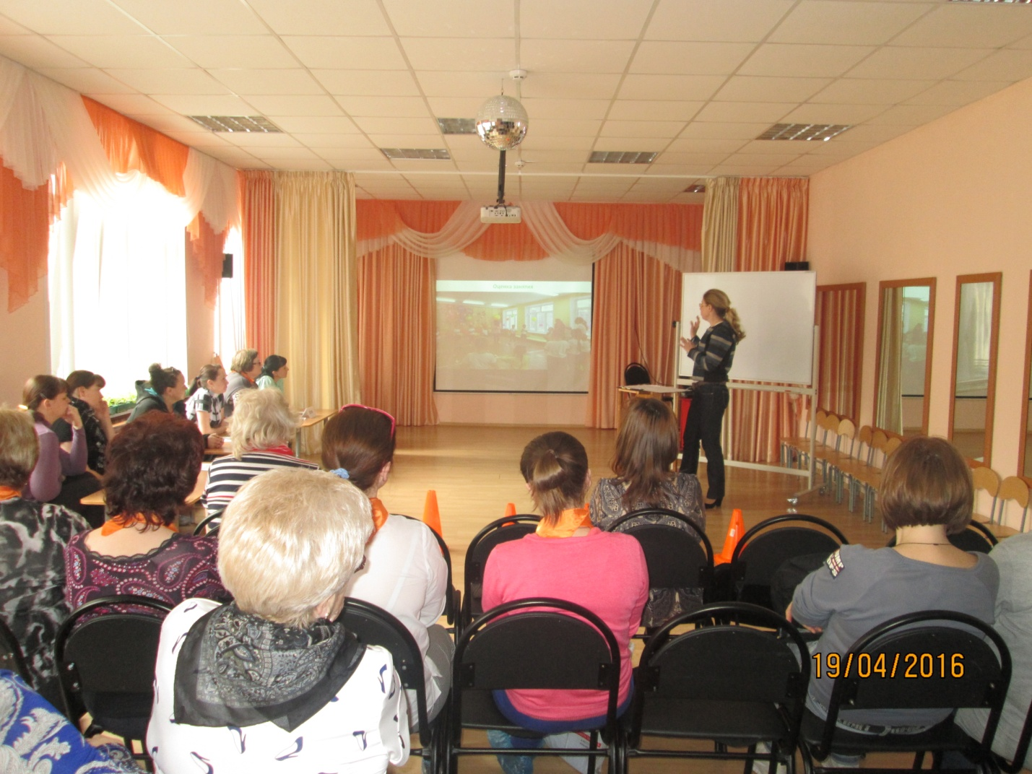
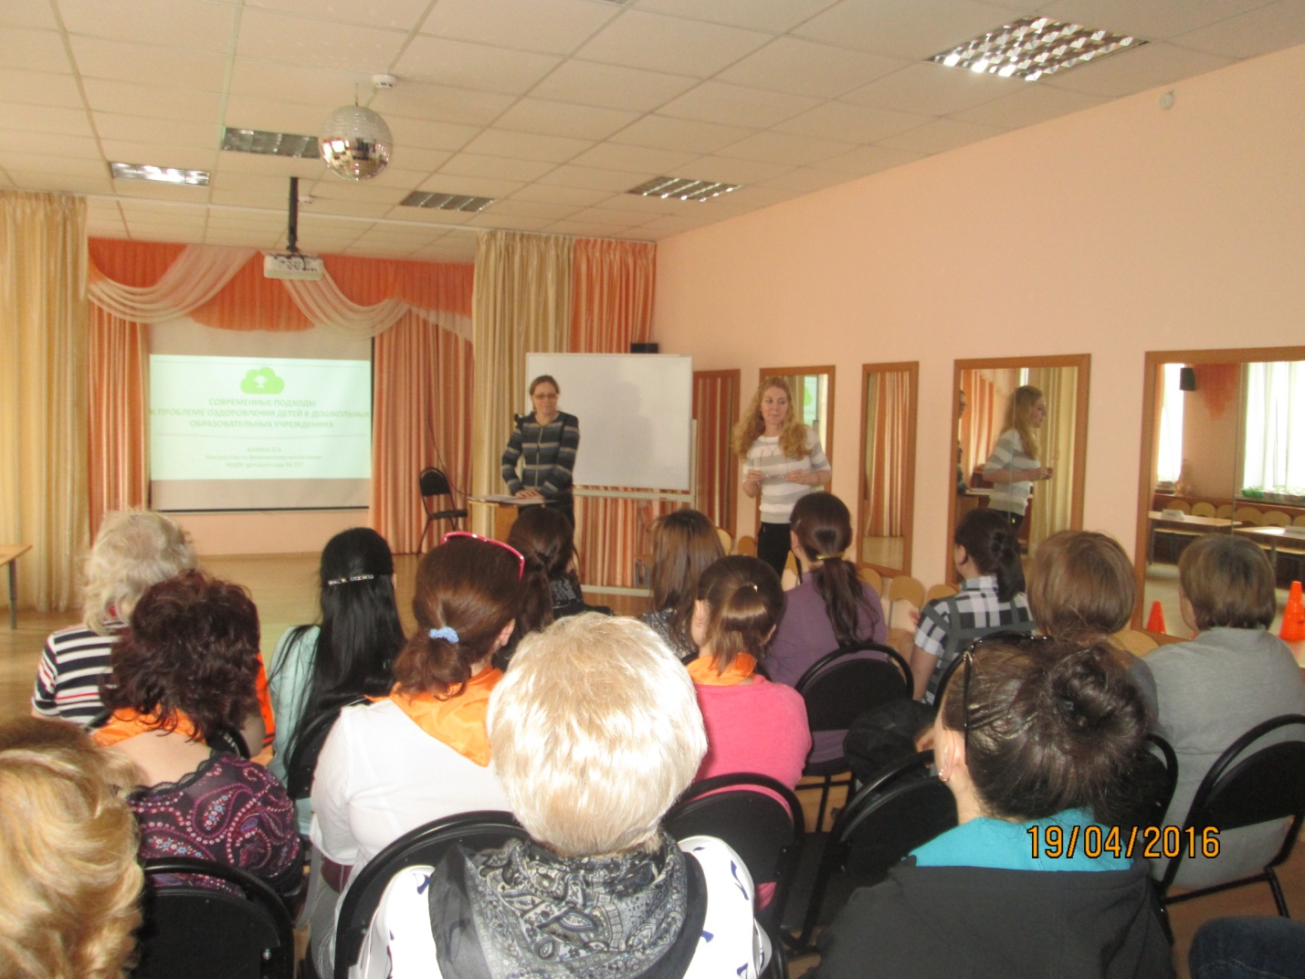

- 20.04.2016 Использование элементов программы Железновой Е.С. «Музыка с мамой» в работе педагогов « Ранний и младший возраст». МДОУ «Детский сад № 95»
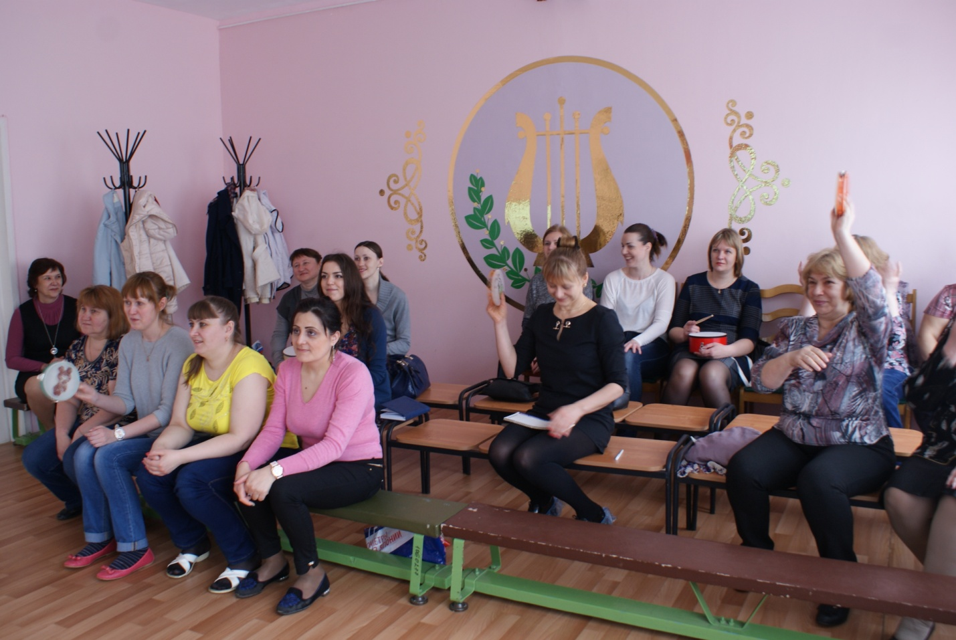

- 21.04.2016 Семинар – практикум «Интеллектуальные игры в работе с детьми дошкольного возраста». МДОУ «Детский сад № 95»
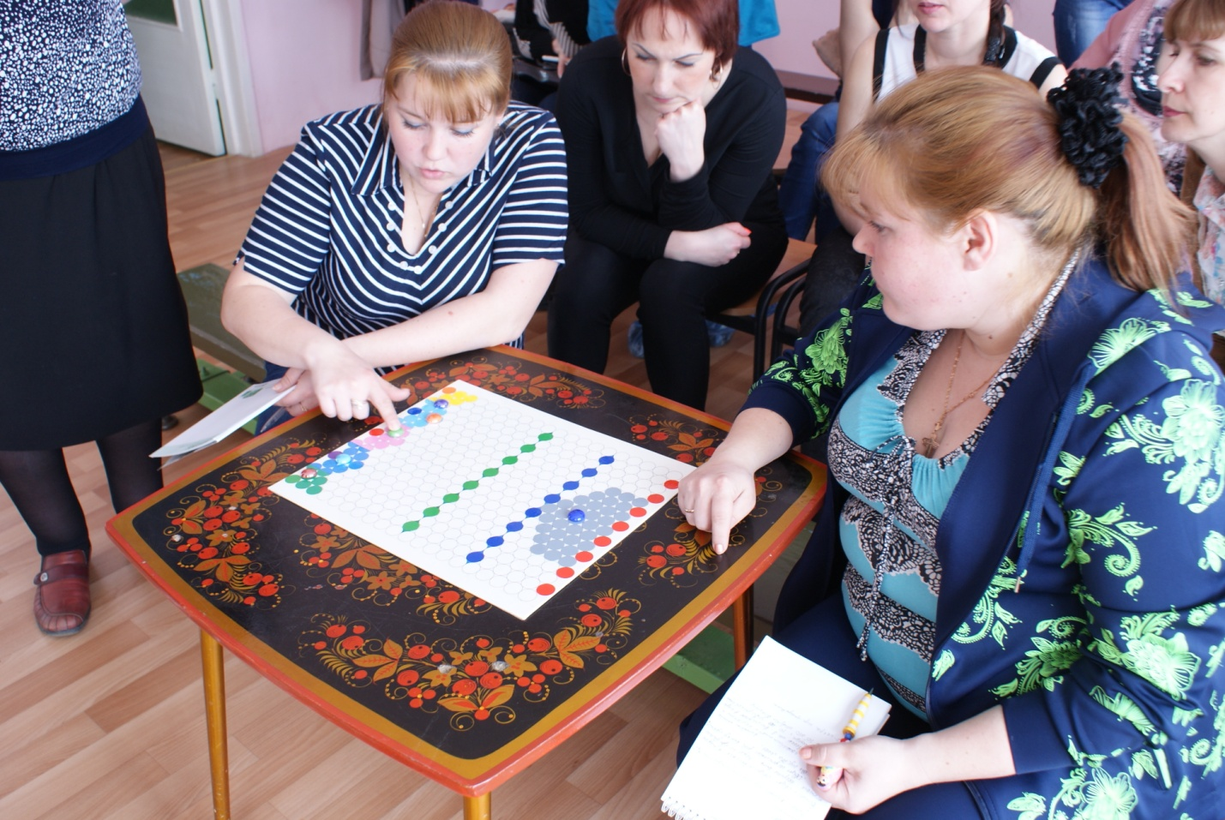

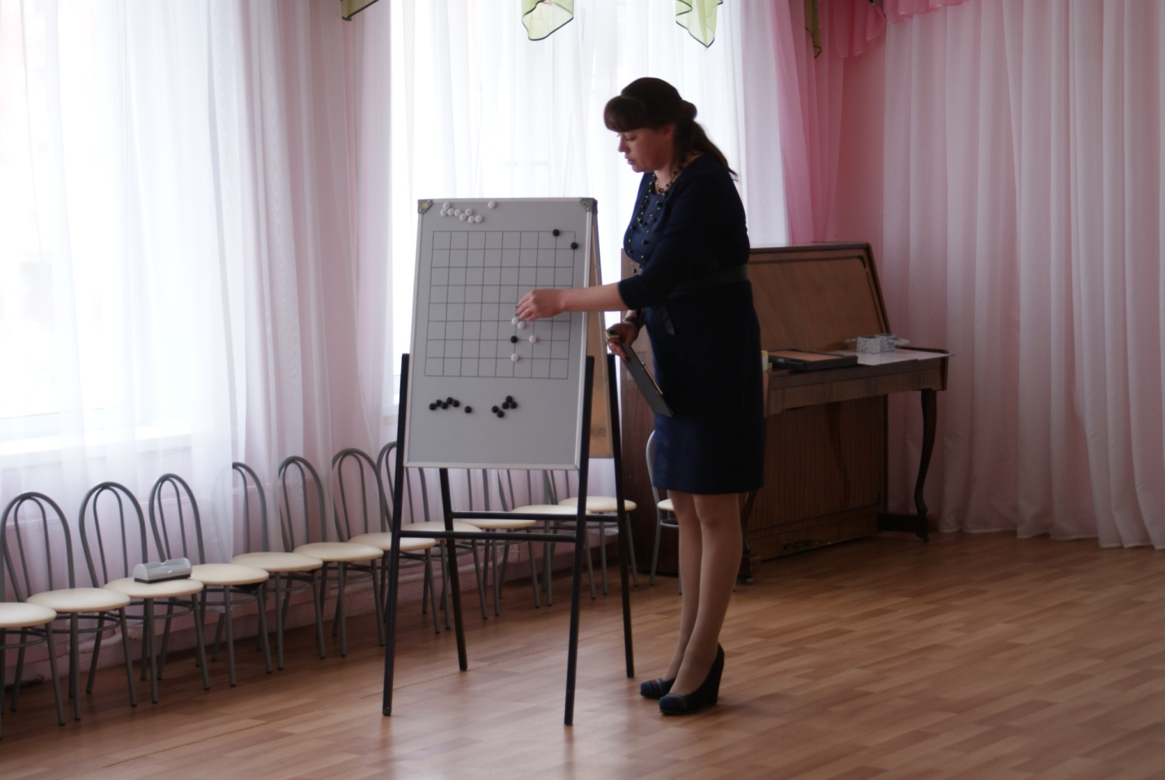
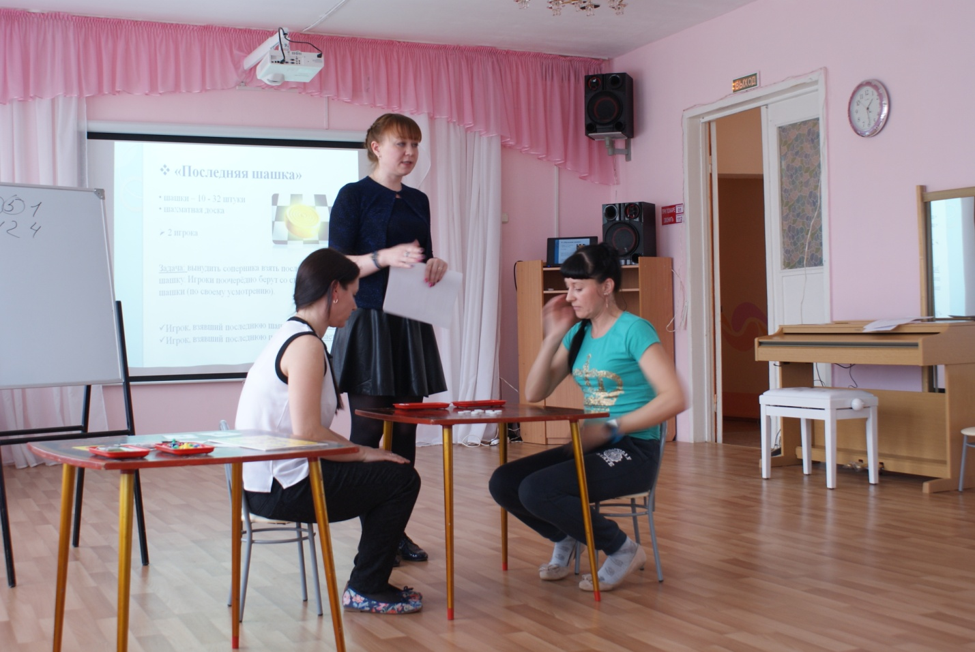
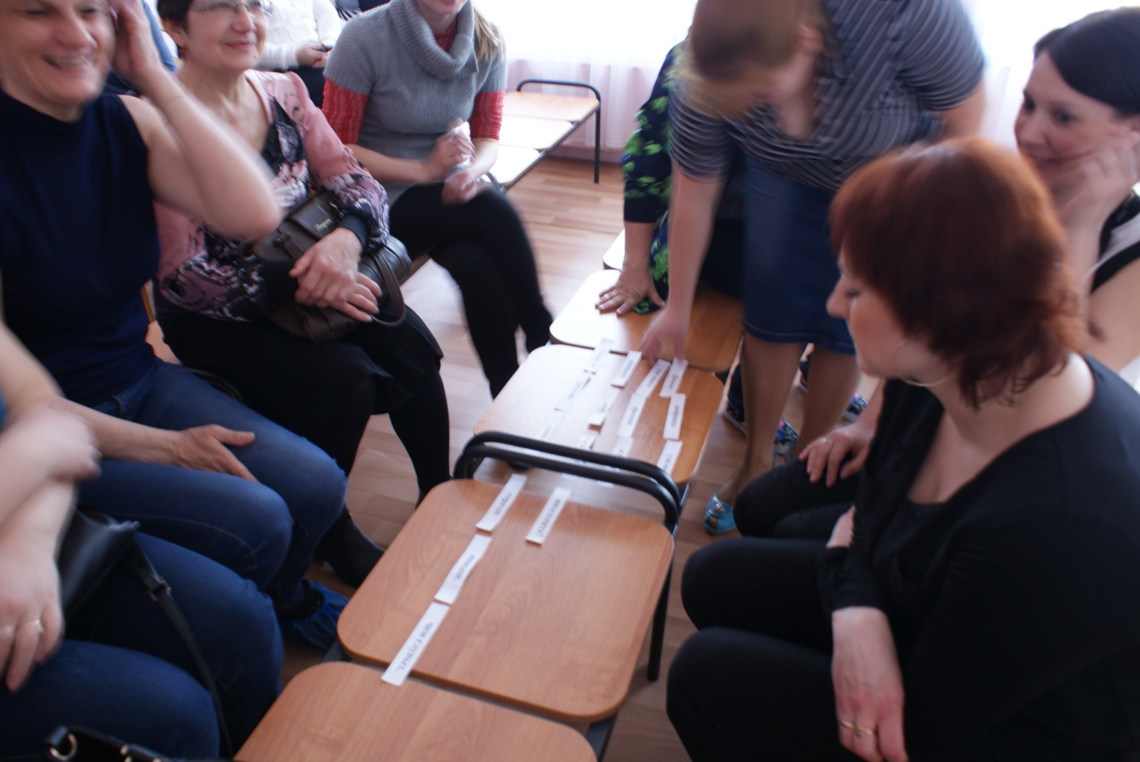

- 22.04.2016 Викторина «Люблю тебя мой край родной». Приобщение к русской народной культуре, патриотическое воспитание в ДО. МДОУ «Детский сад № 112»
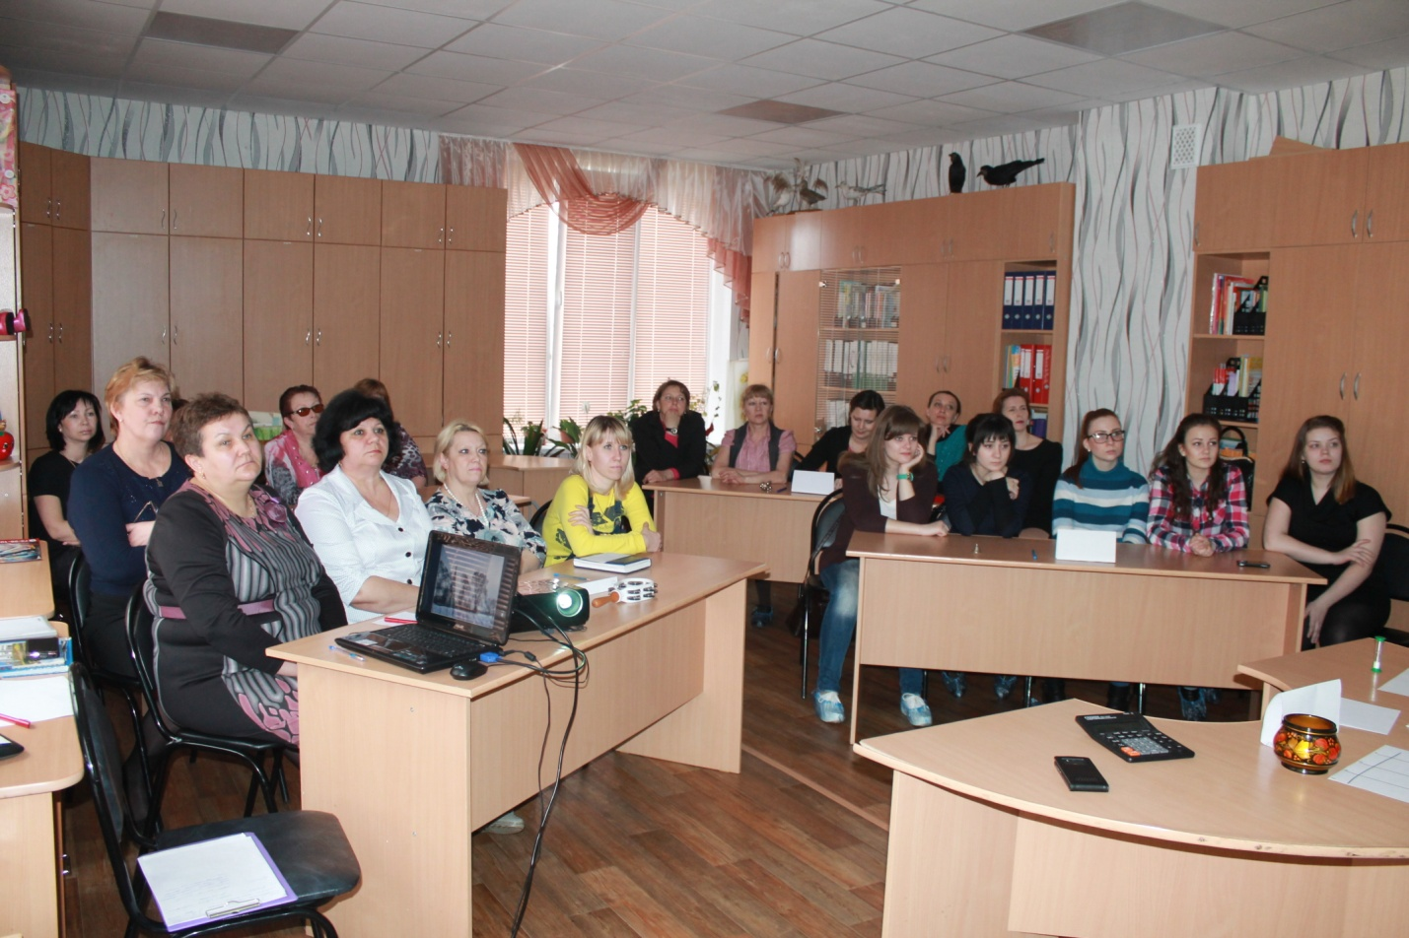
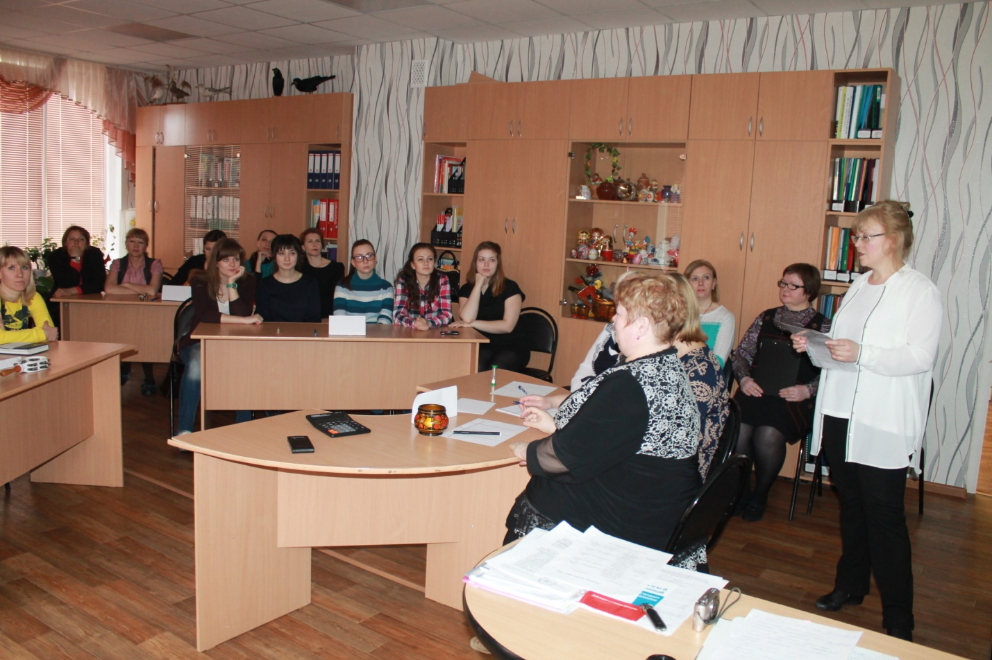

Результат. Использование передового педагогического опыта в работе дошкольных учреждений: использование элементов программы Железновой Е.С. «Музыка с мамой для детей раннего возраста»; интеллектуальные игры для дошкольников «ГО», «Жипто» и др, применение глубоких знаний об истории и культуре родного города, фокус – группы «Современные подходы оздоровления дошкольников», педагогами получена оздоровительная нагрузка и положительный эмоциональный настрой, предложен раздаточный материал.

